一、学位论文开题报告
论 文 题 目 | 面向计算密集型应用的可重构系统配置管理技术研究
研 究  方 向 | 可重构计算
题 目 来 源 | 国家 | 部委 | 省 | 市 | 厂、矿 | 自选 | 有无合同 | 经费数 | 备注
题 目 来 源 | √ |  |  |  |  |  | 有 | 585万元
题 目  类 型 | 基础研究 |  | 应用研究 | √ | 综合  研究 |  | 其它
论文开题前上网检索情况（硕士生可不作要求；理、工、医、管学科博士生应填写并附查新报告）
开题报告内容
（包括：立题依据及价值、研究内容及方法、可行性分析、预期的成果、预计的困难及解决办法）

- 立题依据及价值
- 课题背景
随着社会生产和生活的不断发展，各种领域中基于新型标准和协议的复杂应用层出不穷，其中大多数都具有数据计算量大、性能要求高等特点。这些新一代数据密集型应用，对集成电路芯片的性能、功耗、灵活性、集成度和成本等方面提出了苛刻的要求。因此，如何在芯片的灵活性与高效性之间取得平衡，已经成为目前电子系统设计者需要解决的基本问题之一。长期以来，人们通常使用两种方式来完成计算任务：以通用处理器（GPP）为基础的软件方式和以专用集成电路（ASIC）为代表的硬件方式。如图1所示，通用处理器灵活性很高，可适用于各种不同的应用领域，但其运行速度慢、能量效率低；ASIC是针对某些特定的应用算法而定制的，数据处理能力强，功耗低，具有很高的能量效率，但其设计可重用性较差，难以升级。在这种背景下，可重构计算技术应运而生，正好填补了两者之间的空白^{[1]}。可重构计算结合了通用处理器与ASIC的优点，既有通用处理器的灵活性，也有ASIC的高效性，能够较好地满足众多复杂应用的计算要求。
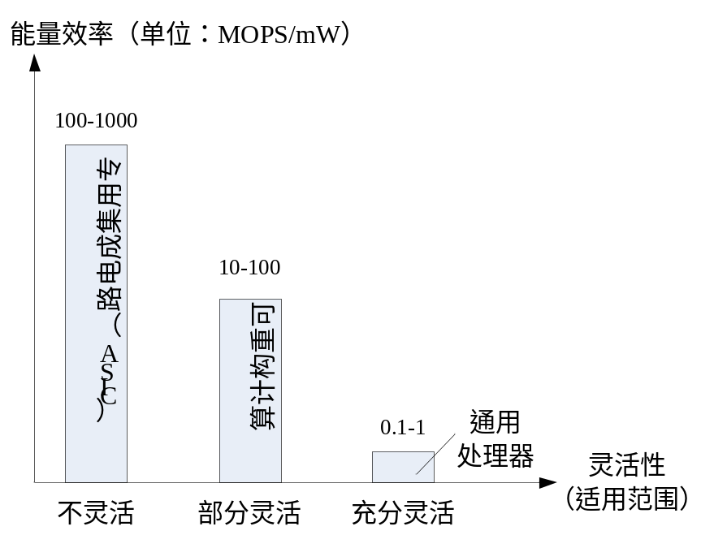
图1 通用处理器、ASIC和可重构计算在灵活性和能量效率上的比较

早在20世纪60年代末，美国加州大学的Gerald Estrin就提出了可重构计算的概念^{[2]}，指出计算机可以通过一个主处理器加上一组可重构硬件来实现，并研制了原型系统。1986年Xilinx公司^{[3]}第一款基于SRAM 的现场可编程逻辑门阵列（FPGA）的问世，标志着现代可重构计算的开端。早期的FPGA 结构中只包含少量的逻辑块，一般少于100个，而现在器件的容量已经达到了上百万甚至上千万^{[4]}。
采用可重构计算技术构建的可重构系统通常由三个部分组成：通用微处理器（通常为RISC）、可重构处理单元（RPU）和存储器（Memory）。近十几年来，国内外的很多科研机构和公司对可重构计算技术进行了深入、广泛的研究和应用，目前已有很多种可重构系统，如CHIMAERA^{[5]}、REMARC^{[6]}、PipeRench^{[7]}、ADRES^{[8]}、MorphoSys^{[9]}、XPP^{[10]}、REMUS^{[11]}、Zippy^{[12]}等。它们在系统的硬件架构上都有各自的特点，但共同之处是采用RISC处理器或者其他控制模块和配置模块，加上可重构阵列，来组成可重构系统的基本结构。
应用程序在可重构系统上的运行时间分为执行时间和重构时间两部分，由于重构好的硬件是根据应用程序“定制”的，执行速度很快，所以重构时间的长短对整个系统的性能来说就变得至关重要。有结论表明^{[13]}，可重构系统的重构时间占总运行时间最多达71%，一般在几十到几百甚至几千毫秒。相对于软件实现来说，执行时间的加速比为80，而总运行时间加速比只有20，可见减小重构时间是提高可重构系统性能的关键。而随着应用程序的日益复杂，配置信息的大小越来越大，配置信息切换的次数也越来越多，普通的配置管理方法会导致可重构系统的重构代价增大，难以使系统的性能满足应用的需求，这成为制约可重构计算发展的瓶颈之一。因此，研究可重构系统中的配置管理技术，对于提升重构效率，减小重构开销，充分显现可重构系统的优势具有十分重要的意义。

- 国内外研究现状
可重构计算技术根据重构过程的行为差异可以分为静态重构和动态重构两种形式^{[14]}。静态重构，又可以称作编译时(compile-time)重构，是最简单也是当前用途最广泛的利用可重构逻辑器件实现计算任务的技术，它的特点是每个计算任务都需要一个涵盖整个器件的配置文件。在开始执行计算任务前，这个配置文件被编程到可重构逻辑器件的逻辑资源上。一旦开始执行，那么在计算任务的整个执行过程中，可重构逻辑器件上的配置将保持静态而不发生任何改变。静态重构技术适用于那些任务执行时间与器件重构时间相比足够长的计算任务，以削弱重构过程的高昂时间代价对任务执行性能的影响。动态重构，又可以称作运行时(run-time)重构，它的特点是能够在计算任务运行的同时对可重构逻辑器件上的逻辑资源进行重构。计算任务被划分为多个配置文件，每次在可重构逻辑器件上加载的配置文件与计算任务中的一个部分相对应，因此在计算任务的执行过程中需要对可重构逻辑器件进行多次重构。为了保证计算任务在执行上具有连续性，动态重构技术需要尽量缩短重构过程耗费的时间。相比较静态重构技术，动态重构技术是一种更加灵活高效的可重构计算技术，是当前可重构计算技术的研究重点^{[15]}。
目前有很多缩短可重构系统重构时间的方法，主要可分为配置压缩和配置管理两大方向：
（1）配置压缩
配置压缩是减少重构时间最直接的方法，目标就是通过减少配置信息的传输量，向系统的高速配置接口隐藏配置存储的低带宽。
配置压缩的机制和算法有很多^{[16-19]}。基于PARS架构的TEMPO可重构处理器^{[20]}，采用了PR和CDM两种配置信息压缩机制。PR机制将一个配置页分成多个子页，如果一个子页中的配置信息都是暂时不需要的，则把该子页从程序的配置信息中去除。CDM机制把几个配置页中有效的操作组合成一个新的配置页，从而减少了整个程序的配置页个数。Syed.M.A.H.Jafri^{[21]}将FPGA中广泛使用的比特流压缩方法使用到CGRA上，选用了存储需求小、并行解压能力强、解压速度快的LZSS的压缩机制，有效地减少了配置存取的时间，节省了存储器面积和功耗。杨鹏^{[22]}建立了可重构片上系统配置压缩算法的配置加速比模型，提出了改进的Huffman配置压缩算法，算法通过增加原始配置数据中大概率符号的编码长度，减少小概率符号的编码长度，提高了压缩配置数据的配置加速比。
（2）配置管理
配置管理是指增加相应的硬件管理模块和采用一定的算法机制，对配置信息的存取、切换、调度进行合理高效的安排，从而降低系统的重构开销。
很多可重构架构有专门的配置管理模块^{[23-26]}。MORPHEUS架构^{[27]}增加了一套配置专用的总线、管理单元、DMA、片上存储器，解决了配置信息和数据在总线上的竞争问题，提高了配置信息传输的效率。基于Xilinx FPGA的DRHW架构^{[28]}有N个配置控制器和M个配置信息块，它们之间通过crossbar连接，每个配置信息块可以被任意一个配置控制器访问。配置信息的存储器也是多端口的，支持多个配置控制器同时从中读取数据。
预取（Prefetch）和重用（Reuse）是管理配置信息时常用的两种技术^{[29-31]}。预取是基于配置信息的时间相关性，在可重构单元执行前一套配置的功能时，提前将后续所需的几套配置取到片上存储器中，尽可能隐藏取配置信息所需的时间。前面提到的DRHW架构^{[28]}采用了优先级高的任务先配置的预取算法，平均配置开销根据配置信息块的数目不同，下降了16.7%~21%。而重用是保留一段时间内会被多次重复使用的配置信息，避免再去外部存储器中搬运，这样能够大幅节省重构的时间。Juan Antonio Clemente等人^{[32]}在Virtex-II的FPGA平台上使用了3种重用算法：LRU（Least Recently Used）、LFD（Longest Forward Distance）、Local LFD（改进的LFD），结果表明，配置信息平均重用率达到45%。

- 参考文献
[1] 王志远，王建华，徐旸．可重构计算综述[J]．小型微型计算机系统，2009，30(6)：1203-1207
[2] G. Estrin, et al. Parallel Processing in a Restructurable Computer System[J]. IEEE Trans. Electronic Computers, 1963 (12): 747-755
[3] Xilinx, datasheet and application notes, http://www.xilinx.com
[4] 段然，樊晓桠等．可重构计算技术及其发展趋势[J]．计算机应用研究，2004(8)：14-17
[5] Ye, Z. A., Moshovos, A., Hauck, S., and Banerjee, P., CHIMAERA: A High-Performance Architecture with a Tightly-Coupled Reconfigurable Functional Unit[J]. Proceedings of the 27th International Symposium on Computer Architecture, 2000: 225-235
[6] Miyamori T, Olukotun K. A quantitative analysis of reconfigurable coprocessors for multimedia applications[C]. IEEE Symposium on Field-Programmable Custom Computing Machine, 1998: 2-11
[7] Seth Copen Goldstein, et al . PipeRench: a reconfigurable architecture and compiler[J] . IEEE Computer, 2000: 70-77
[8] B. Mei, S. Vernalde, D. Verkest, H. De Man, R. Lauwereins. ADRES: An Architecture with Tightly Coupled VLIW Processor and Coarse-Grained Reconfigurable Matrix[J]. In Proceedings of Field-Programmable Logic and Applications, 2003: 61-70
[9] H. Singh, M.-H. Lee, et al. MorphoSys: An Integrated Reconfigurable System for Data-parallel and Computation-intensive Applications[J]. IEEE Transactions on Computers, 2000, 49(5): 465-481
[10] V. Baumgarte, et al. PACT XPP - A Self-reconfigurable Data Processing Architecture[J]. In The Journal of Supercomputing, 2003, 26: 167-184
[11] Sudong Yu, Leibo Liu, Shouyi Yin, Shaojun Wei. A Mapping Algorithm for Embedded Coarse-grained Reconfigurable Processor[C]. Communications, Circuits and Systems, 2008. ICCCAS 2008. International Conference on, 2008: 1097-1101
[12] Christian Plessl, Marco Platzner. Zippy - A coarse-grained reconfigurable array with support for hardware virtualization[C]. Proceedings of the 16th IEEE International Conference on Application-Specific Systems, Architecture and Processors (ASAP 2005): 213-218
[13] Wirthlin, M.J., Hutchings, B.L. A dynamic instruction set computer[J]. IEEE Symposium on FPGAs for Custom Computing Machines, 1995: 99-107
[14] B.Hutchings, M.J.Wirthlin. Implementation Approaches for Reconfigurable Logic Applications[J]. International Workshop on Field-Programmable Logic and Applications, 1995: 419-428
[15] 王峰．部分重构计算系统的关键技术研究[D]．[博士学位论文]．合肥．中国科学技术大学．2007
[16] M. Huebner, M. Ullmann, F. Weissel, and J. Becker. Real-time configuration code decompression for dynamic FPGA self-reconfiguration[J]. in Proc. 18th Int. Parallel and Distributed Processing Symp, 2004
[17] Li Z, Hauck S. Configuration compression for Virtex FPGAs[J]. In: Proceedings of the 9th Annual IEEE SymPosium on Field-Programmable Custom Computing Machine. 2001:147-159
[18] S. Hauck, Z. Li, and E. Schwabe. Configuration compression for the Xilinx XC6200 FPGA[J]. in Proc. IEEE Symp. FPGAs for Custom Computing Machines, 1998: 138–146
[19] A. Dandalis and V. K. Prasanna. Configuration compression for FPGA-based embedded systems[J]. in Proc. Ninth international symposium on Field programmable gate arrays. New York, NY, USA: ACM, 2001: 173–182.
[20] K. Tanigawa, T. Kawasaki, T. Hironaka. A coarse-grained reconfigurable architecture with low cost configuration data compression mechanism[C]. Proceedings of the 2003 IEEE International Conference on Field-Programmable Technology (FPT), 2003: 311-314
[21] Jafri, S.M.A.H.; Hemani, A.; Paul, K.; Plosila, J.; Tenhunen, H. Compression Based Efficient and Agile Configuration Mechanism for Coarse Grained Reconfigurable Architectures[J]. 2011 IEEE International Symposium on Parallel and Distributed Processing Workshops and Phd Forum (IPDPSW), 2011: 290-293
[22] 杨鹏．可重构片上系统配置数据压缩算法研究[D]．[硕士学位论文]．长沙．湖南大学．2010
[23] Y. Qu, et al. Using multiple configuration controllers to reduce the configuration overhead[C]. IEEE Proceedings of the 23rd Norchip conference, 2005: 86-89
[24] S. Banerjee, E. Bozorgzadeh, and N. Dutt. Considering run-time reconfiguration overhead in task graph transformation for dynamically reconfigurable architectures[J]. In Proceedings of the 13th annuals IEEE Symposium on Field-Programmable Custom Computing Machines, FCCM'05, 2005
[25] Masayasu Suzuki, et al. A cost-effective context memory structure for dynamically reconfigurable processors[J]. Parallel and Distributed Processing Symposium, 2006. IPDPS 2006. 20th International. 2006: 8
[26] T. Kitaoka, H. Amano, and K. Anjo. Reducing the Configuration Loading Time of a Coarse Grain Multicontext Reconfigurable Device[J]. In Proc. of FPL, 2003: 171–180
[27] Fabio Campi, Antonio Deledda, Davide Rossi, et al. MORPHEUS Data Communication and Storage Infrastructure[J]. Lecture Notes in Electrical Engineering 40, 2009: 93-105
[28] Yang Qu ; Soininen, J.-P. ; Nurmi, J. A Parallel Configuration Model for Reducing the Run-Time Reconfiguration Overhead[J]. Design, Automation and Test in Europe, 2006. DATE '06. Proceedings, 2006: 1-6
[29] S. Hauck. Configuration Prefetch for Single Context Reconfigurable Coprocessors[J]. ACM/SIGDA International Symposium on FPGA, 1998: 65-74
[30] J. Resano, et al. A Hybrid Prefetch Scheduling Heuristic to Minimize at Run-Time the Reconfiguration Overhead of DRHW[J]. DATE’05, 2005: 106-111
[31] Redaelli, F. ; Santambrogio, M.D. ; Sciuto, D. ; Task Scheduling with Configuration Prefetching and Anti-Fragmentation techniques on Dynamically Reconfigurable Systems[J]. Design, Automation and Test in Europe, 2008. DATE '08, 2008: 519-522
[32] Clemente, J.A.; Mozos, D.; Resano, J.; A Replacement Technique to Maximize Task Reuse in Reconfigurable Systems[J]. Parallel and Distributed Processing Workshops and Phd Forum (IPDPSW), 2011 IEEE International Symposium on, 2011: 250-257

二、研究内容及方法
- 研究基础
本课题基于国家“十一五”863计划信息技术领域“嵌入式可重构移动媒体处理核心技术”重点项目（2009AA011700）。该项目已有2款SoC芯片流片，分别面向移动通信终端应用（REMUS2_MB）和高性能嵌入式应用（REMUS2_HD），已实现的应用包括视频解码（H.264/AVS/MPEG-2）、移动通信（GPS）和其他扩展应用（人脸检测）。
REMUS2中现有配置管理方法可分为如下3点：
（1）配置信息分层机制
- CL2层：最底层的配置信息，也称为Core Context，主要用于配置RCA的功能；
- CL1层：又称为Context Group，主要用于配置数据在RPU内部的流动，及调用CL2层配置信息；
- CL0层：主要用于配置数据在RPU和外部SSRAM之间的流动，及调用CL1层配置信息。
图2表明了这三层配置信息的调用关系。
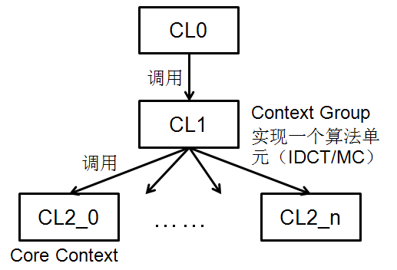
图2 REMUS2中三层配置信息的调用关系

（2）配置管理单元μPU
μPU是由16个μP（ARM7）组成的处理器阵列，负责解析EnD模块输出的宏块解码控制信息，得出需要在RPU上执行的子算法，并生成配置字（CL0中的一部分）。
（3）3块片上配置信息存储器
RPU内部有3块用于存储配置信息的片上存储器：GCGM、LCGM、GCCM，其作用分别如下：
- GCGM：存储某一算法中所有的Context Group；
- LCGM：存储从GCGM中读出的一套Context Group；
- GCCM：存储某一算法中所有的Core Context。
GCGM的大小为16KB，GCCM的大小为128KB。统计结果表明：某些应用算法（如H.264的预测部分）的配置信息大小占到这两个存储器总容量的80%~90%，而某些算法（如MPEG-2、GPS）的配置信息大小仅占这两个存储器总容量的10%左右。所以，将配置信息全部放在片上存储器有两个弊端：对于总体配置复杂的算法，存储器大小受限，不利于拓展应用；对于总体配置简单的算法，存储器太大，带来不必要的面积开销和功耗。

- 研究内容
本课题以现有REMUS2可重构系统为基本架构，以多种计算密集型应用算法为出发点，以配置信息的存储结构及调度机制为切入点，研究可重构系统的配置管理技术，便于在REMUS2上拓展可实现的计算密集型应用范围，提高该架构的普适性。主要研究内容包括：
（1）适合于可重构技术的算法特性研究：选取多媒体、信息安全、移动通信、自动目标识别等多种应用领域的算法为研究对象，提取算法流程上的特性，以确定与之相适应的配置信息预取和重用算法。
（2）基于REMUS2的配置管理技术优化：为了在REMUS2平台上拓展可实现的应用算法范围，需对原有的配置存储结构进行修改，同时提出配置信息预取和重用的具体算法策略，确保能在达到各种应用算法性能要求的前提下，系统的重构开销有明显减少。

- 实施方案
（1）分析阅读H.264解码中的IDCT/MC、加解密中的AES、GPS中的FFT、人脸识别中的AdaBoost等算法的源码，提取算法流程上特性。这些算法均具有数据密集、运算规整、流程确定、循环多次等特点，因此适合用可重构技术实现，且用预取和重用算法调度配置信息后能够有效地降低取配置信息的时间。
图3是MC和AES算法的流程图。MC算法需要从参考帧序列中得到参考帧和参考块，同时从码流中解码得到运动矢量，然后进行内插操作，得到当前帧的预测图像，最后与图像的残差数据相加得到当前帧数据，完成帧的重建。这一整套流程都是确定的，因此可以在RPU做前一步的任务时，预取后几步任务的配置信息。而AES加密算法有10轮的变换操作，第1~9轮中每轮都包含Subbyte、ShiftRow、MixColumn和 AddRoundKey这些步骤，循环量很大。
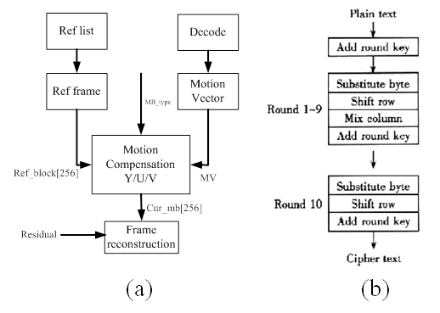
图3 (a)MC算法的流程图 (b)AES加密算法的流程图

（2）在深入了解REMUS2原有配置管理方式的基础上，根据所选取的应用算法特性，参考一些文献资料，提出配置信息预取和重用的具体算法。根据应用的性能要求，建立模型，确定uPU中片上配置信息存储器的大小和带宽。目标是对配置信息进行合理的调度，减少从外存取配置信息的时间。
（3）改进原来将所有配置信息都存储在片上的方式，建立普适的三级存储结构。系统初始化时先将配置信息存放于容量大、功耗低的外部存储器DDR中，执行应用任务时，由uPU根据预取、重用算法，判断是否需要去DDR中取配置信息。若需要，则将配置存放在uPU的配置信息存储器中，然后再分发到对应RCA的配置信息寄存器中。
（4）对完成初步优化的配置管理方式用MC和FFT算法进行验证，若达不到应用所需性能要求，或是系统重构开销降低不够明显，则继续对其进行优化，直至达到预期目标。

三、可行性分析
在先期的项目实施过程中，项目组已掌握了在REMUS2上实现算法映射的完整流程，积累了大量应用算法的映射实例，包括算法源码、配置信息文件、配置工具、性能统计数据、相关介绍文档等，为了解原有配置管理方式和探索配置信息重用的情况提供了基础。以MC算法为例，通过在所有Context Group中统计与MC相关的Context Group，可以得到MC的配置信息大小所占的比例；再通过某个具体的码流，分析在解码过程中MC调用的次数及与前后Context Group的时间相关性，可以得到MC配置信息的重用率和配置信息预取的一些信息，然后利用这些信息进行建模，则可分析重用哪些配置信息和配置信息预取框的大小与系统重构效率的关系，从而确定uPU中配置信息存储器的大小和带宽，满足应用的性能需求。

四、预期的成果
（1）利用优化后的REMUS2可重构系统和配置管理技术，实现MC、FFT等典型计算密集型应用子算法的映射。
（2）各种子算法的平均配置信息重用率达到50%，与优化之前的REMUS2相比，配置开销有明显下降（取决于不同的应用算法）。
（3）发表一篇与课题相关的SCI论文。

五、预计的困难及解决办法
（1）从众多复杂的应用算法中提取算法特性对配置流的要求，并将其映射到可重构系统上。
解决办法：与其他研究算法的人员进行合作，获取相关算法的信息，映射适合在可重构阵列上运算的部分子算法。
（2）改进后，配置信息格式及配置流程发生变化，需确保之前已映射和该课题中将映射的应用算法都能正常工作。
解决办法：对原有配置信息分层机制（CL0-CL2）尽量少做修改，只是对原有的配置信息存储结构进行改进，并做好改进模块与原有模块的接口。
（3）从片外存储器中取配置信息的速度不及从片上存储器中取，修改后的存储结构要能够满足应用的性能需求。
解决办法：引入配置信息预取和重用机制，并从应用算法入手，尽可能挖掘配置信息的可重用性，减少从片外存储器中取配置信息的次数，降低配置时间，从而达到性能要求。

研究生签名

年 月 日

二、学位论文工作实施进度与安排
起讫  日期 | 工 作 内 容 和 要 求 | 备 注
2011.12~2012.1 | 应用算法研究，特性提取
2012.2~2012.4 | 配置调度机制优化
2012.5~2012.7 | 配置存储结构改进，开始SCI论文撰写
2012.8~2012.10 | 优化后系统性能测试及评估
2012.11~2013.3 | 毕业论文撰写及答辩

指  导  教  师  对  开  题  报  告  的  综  合  意  见 | 指导教师（签名）  年 月 日
开  题  报  告  审  议  情  况  记  录 | １、审议小组成员（一般3-5人）：  组长：杨军  成员：曹鹏、王学香  ２、审议小组意见记录  ３、投票表决结果  审议小组出席 人；通过 人；不通过 人。  开题报告质量 （优、良、中、通过）  ４、审议小组组长（签名）  审议小组成员（签名）  年 月 日
院（系、所）意见：

院（系、所）负责人签名（或印章）
年 月 日
备注：

